Опасности, которые подстерегают детей на зимних каникулах

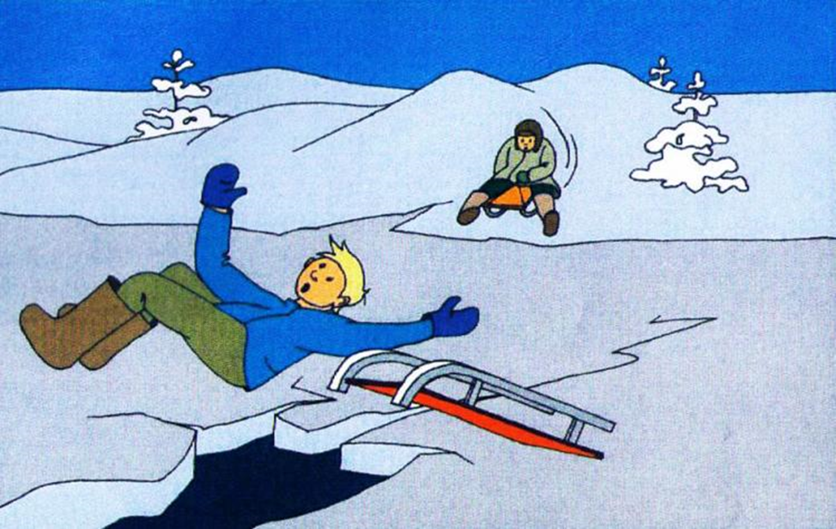

Уважаемые родители!
Главное управление МЧС России по Костромской области напоминает:
Приближаются зимние каникулы, пожалуйста уделите время своим детям и поговорите о безопасном поведении на улице и дома.
Если рядом есть водоём или ребенок может самостоятельно пройди к реке,
напомните своим детям, что река-это не место для игры, из-за перепадов температуры лёд может быть непрочным.
Ребята, не думая об опасности, придумывают игры на водоемах и, не рассчитав нагрузки на тонкий лед, оказываются в воде.
Объяснить ребенку, что это угрожает его жизни и жизни друзей.
Детям нужно напоминать о трех золотых правилах безопасного поведения:
1. Предвидеть опасную ситуацию.
2. По возможности ее избежать.
3. Если все-таки она произошла, выбрать наиболее безопасный способ действий.

Опасности дома
1. Газ.
Если родители разрешают ребенку пользоваться газовой плитой, то необходимо напомнить ему, что во время работы плиты надо находиться на кухне, а по окончании разогрева пищи обязательно проверить выключены ли все конфорки, духовка, а также перекрыт ли газ.
Всегда оставляйте окно в кухне в режиме микропроветривания.
2. Электричество
Стоит напомнить детям, что:
- нельзя включать сразу несколько приборов в сеть, например, не должны одновременно работать пылесос, электрический чайник и обогреватель;
- нельзя оставлять электроприборы включенными без присмотра;
- запрещено прикасаться влажными руками к включенным приборам и т.д.
3. Вода
Напоминаем детям, что включенную воду, так же как плиту и электроприборы, нельзя оставлять без присмотра, потому что трубы могут случайно засориться, и тогда вода, наполнив раковину или ванну, будет заливать комнату, а заодно и соседей.
4. Ребенок собрался на улицу без родителей
Здесь нужно быть осторожными и очень внимательными как детям, так и их родителям. Чтобы предотвратить опасную ситуацию, ребенок, оставшийся дома один, должен согласовывать действия с родителями по телефону.
Например, «Мама, я пошел туда-то, я буду делать вот это и находиться вот с этим человеком».
Если ребенок идет гулять, то лучше, чтобы он шел не один, а взял с собой друга или подругу. В случае опасности друг может помочь или позвать на помощь взрослых.
Кроме того, родители должны знать телефон и адрес друзей своего ребенка, где работают родители друзей.

ЛИЧНЫЙ пример –это важно

Каждый день родитель должен очень тактично и незаметно воспитывать ребенка своим примером.
Например, нужно взять за правило смотреть прогноз погоды для того, чтобы одеться по погоде и не простудиться, нужно выключать перед уходом все электроприборы в доме, проверять, выключен ли газ.
А также не стоит подавать детям плохой пример:
- отправляться на рыбалку, когда лед уже опасный,
- переходить дорогу на красный свет,
- бросать из окон окурки.
Дети наше отражение, так пусть оно будет достойным и чистым.
Уважаемые родители, берегите себя и своих детей!
Выучите со своим ребенком телефон пожарных и спасателей 01, 101, единой службы спасения "112".

